PRESSEINFORMATION

Hannover, 12. Februar 2025

Bundesverband Kalksandsteinindustrie e.V.:
Im Gespräch mit Markus Blum, neues Vorstandsmitglied im Bundesverband

Seit dem 15. Oktober 2024 ist Markus Blum, Geschäftsführer der H+H Deutschland GmbH, das neue Gesicht im Vorstand des Bundesverbands Kalksandsteinindustrie e.V. Wir haben ihm sechs Fragen über sein ehrenamtliches Engagement und zur Zukunft der Kalksandsteinindustrie gestellt.

Herr Blum, warum engagieren Sie sich ehrenamtlich im Vorstand des Bundesverbands Kalksandsteinindustrie e.V.?

Weil er für unsere Branche von zentraler Bedeutung ist. Ob Konzern oder mittelständisches Unternehmen, ob Forschung und Entwicklung, Normung oder Bauanwendung – wir alle sind auf die Ergebnisse angewiesen. Das Gleiche gilt für unsere akademische Nachwuchsförderung, die Unterstützung von Hochschulen und Studierenden könnte kein Werk allein leisten. Besonders beliebt sind unsere Tage des Mauerwerks – anscheinend trifft es einen Nerv, wenn Studierende die „graue Theorie“ auch einmal hinter sich lassen können.

Warum braucht es besonders heute starke Verbände?

Die Bauwirtschaft und mit ihr die heimische Baustoffindustrie stehen vor einer konjunkturellen Krise, wie wir sie in der Bundesrepublik noch nicht erlebt haben. Seit 30 Monaten kennen die Genehmigungszahlen in Deutschland nur eine Richtung – nach unten. Mehr denn je sind Geschlossenheit und klare Kommunikation unserer Branche gefragt. Nach dem Bruch der Ampel-Regierung stehen Neuwahlen, Regierungsbildung und Koalitionsvertrag an. Gemeinsam mit unseren Partnern in Bau- und Wohnungswirtschaft werden für uns für eine bessere Wohnungsbaupolitik einsetzen.

Was sind aktuell die größten Herausforderungen für die Kalksandsteinindustrie?

Natürlich hat die Konjunktur in dieser Lage höchste Priorität. Schließlich geht es für alle Hersteller darum, für die Zeit nach der Krise richtig aufgestellt zu sein. Nicht weniger wichtig sind die klimaneutrale Produktion, Kreislaufwirtschaft und Nachhaltigkeit. Da kann ich für gesamte Kalksandsteinindustrie konstatieren: unsere Roadmap steht und die ersten Schritte zur Umsetzung sind getan. Klar ist aber auch, die Umstellung unserer Produktion auf Erneuerbare Energien erfordert erhebliche Investitionen. Am Beispiel der Stahlindustrie ist gut zu sehen – ohne staatliche Unterstützung und Investitionsförderung wird es nicht gehen.

Und wo sehen Sie die Kalksandsteinindustrie in zehn Jahren?

Auf dem Pfad zur klimaneutralen Produktion, hoffentlich mit ausreichend erneuerbaren Energien zu bezahlbaren Preisen in der Produktion ausgestattet. Die Versorgung mit grünem Strom oder grünem Wasserstoff im industriellen Maßstab zu bezahlbaren Preisen ist essenziell für jede Industrie am Standort Deutschland. Egal, wie die neue Bundesregierung sich zusammensetzt, der Ausbau von Leitungsnetzen und Speichern muss Priorität haben. Oder die Idee der Klimaneutralität bleibt Makulatur.

Was möchten Sie als Mitglied des Vorstands erreichen bzw. was sind Ihre Ziele?

Der Austausch mit den Kolleginnen und Kollegen im Vorstand ist mir auch in unserem Jubiläumsjahr sehr wichtig. Schließlich stehen wir bundesweit vor vergleichbaren Herausforderungen. Da kann es nur hilfreich sein, gemeinsam Lösungen zu entwickeln. Und ich lege großen Wert darauf, gegenüber Politik und Marktpartnern mit einer Stimme zu sprechen.

Um bis 2045 klimaneutral produzieren zu können, brauchen wir….

verlässliche Rahmenbedingungen für alle Akteure der Wertschöpfungskette Bau, Netze und Speicher für die Erneuerbaren Energien sowie das politische Bekenntnis zum Neubau. Große Relevanz für die Planungssicherheit der gesamten Branche hat auch eine Neubauförderung, die über Jahre hinweg Verlässlichkeit schafft. Produktionsseitig sehe ich unsere Branche inzwischen gut aufgestellt. Hier zahlen sich die gemeinsamen Forschungsaktivitäten der letzten Jahrzehnte aus.

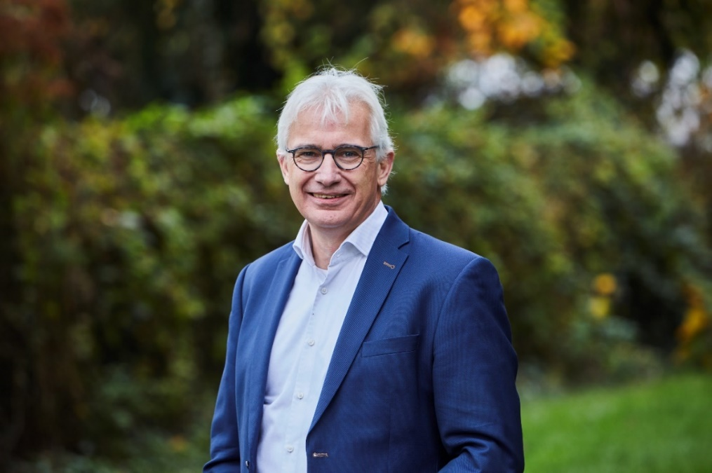

Bildunterschrift: Neu im Vorstand des Bundesverbands Kalksandsteinindustrie e.V.: Markus Blum
Foto: Bundesverband Kalksandsteinindustrie e.V. I Henning Stauch 2024

Über Markus Blum
Markus Blum (Jahrgang 1968) blickt auf fast drei Jahrzehnte Markterfahrung in der Kalksandsteinindustrie zurück.
Seit 2018 ist er Geschäftsführer der H+H Deutschland GmbH.
Der studierte Bauingenieur ist verheiratet und Vater von drei Kindern.

Über den Bundesverband Kalksandsteinindustrie e.V.:
Der Bundesverband Kalksandsteinindustrie e.V. (BV KSI) mit Sitz in Hannover vertritt die wirtschafts- und sozialpolitischen Interessen von 69 Kalksandsteinwerken im Bundesgebiet. Mit einem Organisationsgrad von über 95 % ist er das Sprachrohr der zweitgrößten deutschen Mauersteinindustrie. Das wirtschafts-politische Aufgabenspektrum reicht von wirtschaftlichen über technische bis hin zu rechtlichen Themen. So arbeitet der BV KSI beispielsweise in zahlreichen Gremien im Normungsbereich mit. Sozialpolitisch stehen die Zusammenarbeit mit den Berufsgenossenschaften sowie die Unterstützung bei Tarifverhandlungen im Vordergrund. Seit der Gründung im Jahr 1900 ist es das Ziel des Verbandes, die Interessen seiner Mitgliedsunternehmen zu bündeln, zu unterstützen sowie neue Perspektiven zu eröffnen.

